РЕСПУБЛИКА ТАТАРСТАН  СОВЕТ АЛЬКЕЕВСКОГО  МУНИЦИПАЛЬНОГО РАЙОНА  422870, с.Базарные Матаки,  ул. С.Крайнова, д.58 | 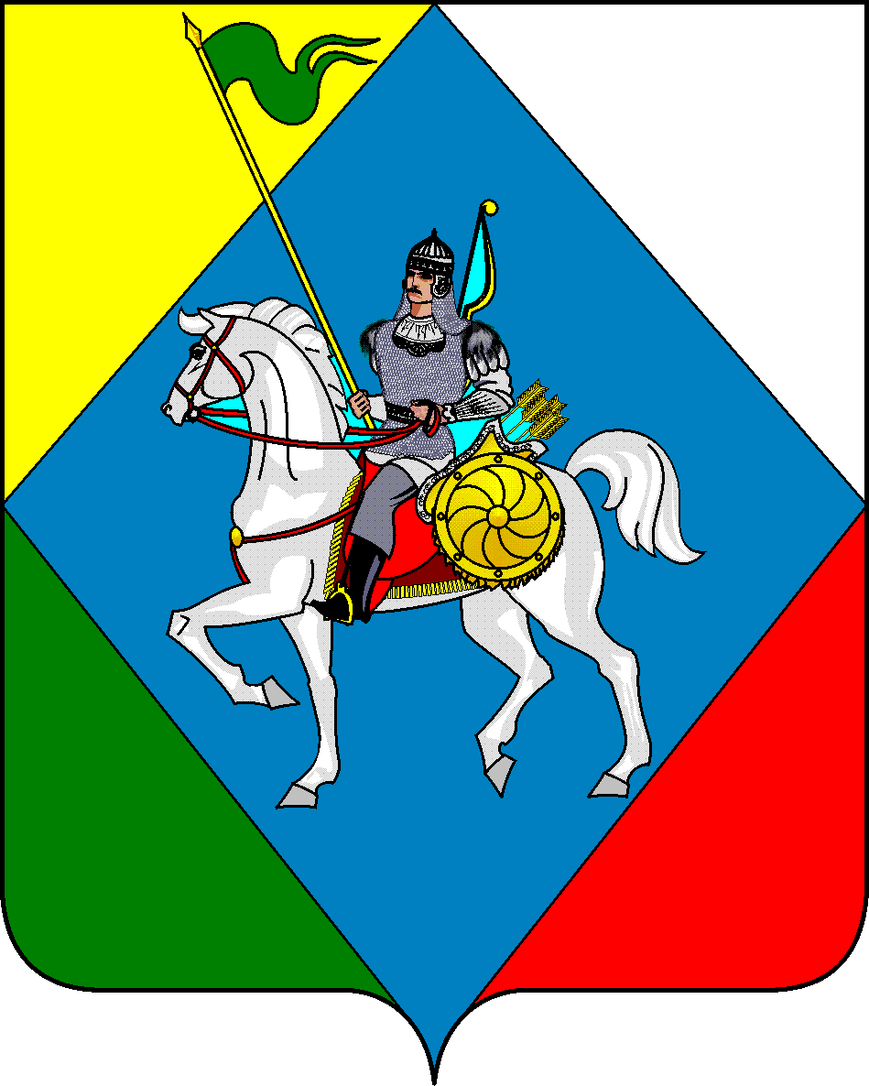 | ТАТАРСТАН РЕСПУБЛИКАСЫ  ӘЛКИ МУНИЦИПАЛЬ РАЙОНЫ  СОВЕТЫ  422870, РТ Базарлы Матак авылы,  С. Крайнов ур., 58
Телефон: (84346) 20-0-26, 21-0-48, факс: (84346) 21-7-57. E-mail: alkay@tatar.ru, сайт: alkeevskiy.tatarstan.ru.

РЕШЕНИЕ КАРАР
с.Базарные Матаки

от 30 апреля 2025 года № 343

Информация о соблюдении прав и свобод человека и гражданина в Республике Татарстан в 2024 году и на территории Алькеевского муниципального района

Заслушав и обсудив информацию общественного помощника Уполномоченного по правам человека в Алькеевском муниципальном районе Ф.Г. Яруллиной о соблюдении прав и свобод человека и гражданина в Республике Татарстан в 2024 году и на территории Алькеевского муниципального района, Совет Алькеевского муниципального района РЕШИЛ:

- Информацию о соблюдении прав и свобод человека и гражданина в Республике Татарстан в 2024 году, а также на территории Алькеевского муниципального района принять к сведению.
- Рекомендовать Алькеевской районной межведомственной комиссии по повышению уровня жизни и легализации доходов во взаимодействии с контрольно надзорными органами продолжить работу по недопущению задолженности по заработной плате.
- Рекомендовать органам местного самоуправления, руководителям учреждений, организаций и предприятий всех форм собственности Алькеевского муниципального района принять меры по недопущению случаев нарушения прав и свобод человека и гражданина, активнее проводить мероприятия, направленные на правовое просвещение населения.
- Рекомендовать Исполнительному комитету Алькеевского муниципального района Республики Татарстан:
- проводить постоянный контроль за постановкой на учет в качестве нуждающихся в улучшении жилищных условий детей-сирот и детей, оставшихся без попечения родителей и обеспечением их жильем;
- осуществлять постоянный контроль за семьями, в которых выявлены случаи домашнего насилия.

- Опубликовать (обнародовать) настоящее решение на официальном сайте Алькеевского муниципального района Республики Татарстан.
- Контроль за исполнением настоящего решения возложить на постоянную комиссию Совета Алькеевского муниципального района по социальным вопросам.

Председатель Совета,
Глава Алькеевского
муниципального района А.Ф. Никошин

